**Titre de l’exposé écrit**

Nom complet de l’auteur

Titre du poste

Nom de l'employeur

Ville, Province/État

Courriel

Nom complet de l’auteur

Titre du poste

Nom de l'employeur

Ville, Province/État

Courriel

Exposé écrit préparé pour la séance {Titre de la séance}

Congrès-exposition 2025 de l'Association des transports du Canada (ATC)

Ville de Québec (Québec)

***Remerciements***

{ajoutez les remerciements éventuels ou supprimez cette ligne et le titre ci-dessus}

# Résumé

Ajouter un résumé

# Style « Titre 1 »

Premier paragraphe[1]

Deuxième paragraphe

## Style « Titre 2 »

Paragraphe

* Texte à puce
* Texte à puce

### Style « Titre 3 »

Paragraphe

Tableau 1. Titre du tableau

|  |  |  |  |  |  |
| --- | --- | --- | --- | --- | --- |
| **Titre de la colonne** |  |  |  |  |  |
| Texte |  |  |  |  |  |
|  |  |  |  |  |  |

Figure 1. Titre de la figure

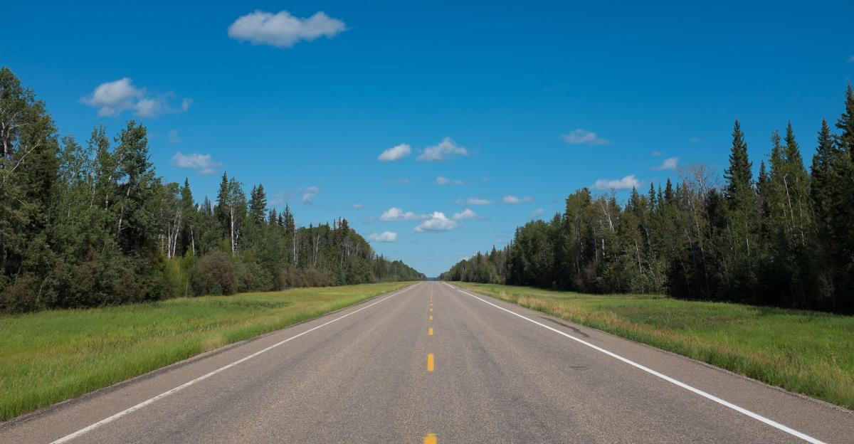

*Source: Township of Eastville*

1. # Références

   Nomdefamille, A.B. “Titre de l’exposé écrit.” *Titre de journal.* Location: Éditeur. p. ##. (2023)